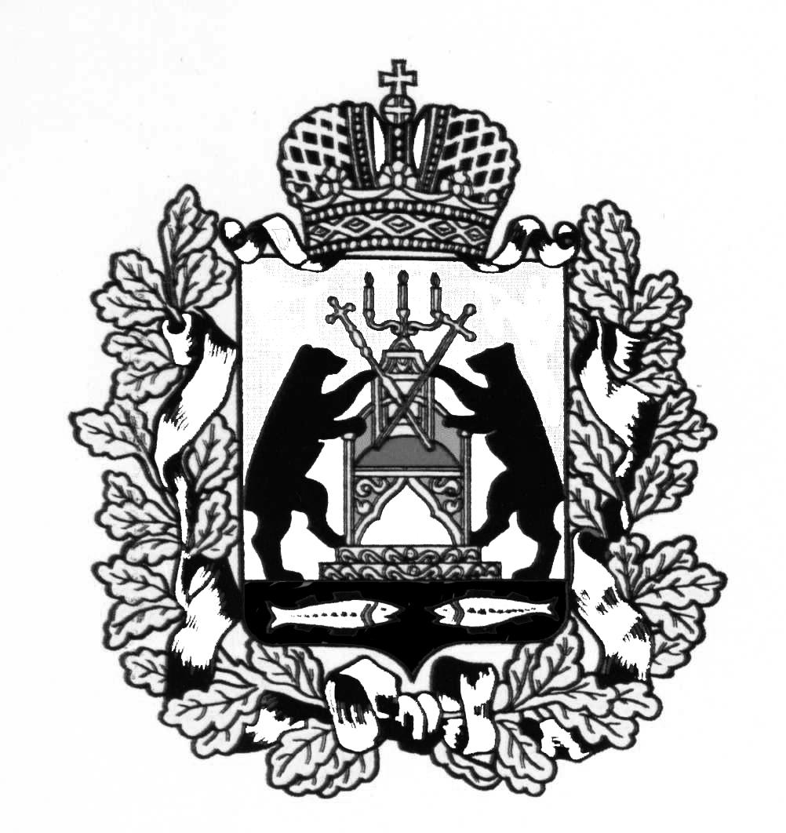

**Российская Федерация**

**Новгородская область Старорусский район**

**администрация Медниковского сельского поселения**

**П О С Т А Н О В Л Е Н И Е**

**от 29.03.2021 № 40**

д. Медниково

|  |
| --- |
| **О внесении изменений в постановление Администрации Медниковского сельского поселения от 06.02.2015 № 4** |

В целях приведения отдельных нормативных правовых актов Администрации Медниковского сельского поселения в соответствии с Федеральным законом от 03.12.2012 № 230-ФЗ «О контроле за соответствием расходов лиц, замещающих государственные должности, и иных лиц их доходам», Администрация Медниковского сельского поселения **ПОСТАНОВЛЯЕТ:**

1. Внести впостановление Администрации Медниковского сельского поселения «Об утверждении Положения о порядке представления муниципальными служащими Администрации Медниковского сельского поселения сведений о своих расходах, а также о расходах своих супруги (супруга) и несовершеннолетних детей», утвержденное 06.02.2015 № 4 следующие изменения:

1.1. Пункты 1 и 3 Положения после слов «(долей участия, паев в уставных (складочных) капиталах организаций)», дополнить словами «цифровых финансовых активов, цифровой валюты».

2. Настоящее постановление вступает в силу со дня его официального опубликования.

2. Опубликовать настоящее постановление в газете «Медниковский вестник» и разместить на официальном сайте Администрации Медниковского сельского поселения в информационно-коммуникационной сети «Интернет».

**Глава администрации Ю.В. Иванова**